O Iluminismo foi um movimento intelectual que se tornou popular no século XVIII, conhecido como "Século das Luzes".

Surgido na Europa, especialmente na França, a principal característica desta corrente de pensamento foi defender o uso da razão sobre o da fé para entender e solucionar os problemas da sociedade.

Os iluministas acreditavam que poderiam reestruturar a sociedade do Antigo Regime. Para tal, defendiam o poder da razão acima da fé e da religião e buscaram estender a crítica racional em todos os campos do saber humano.

Em outras palavras, buscavam, através da aplicação de conhecimentos filosóficos, sociais e políticos, a defesa do conhecimento racional e a desconstrução de preconceitos e ideologias religiosas.

Por sua vez, essas seriam superadas pelas ideias de progresso e perfectibilidade humana.

Em suas obras, os pensadores iluministas argumentavam contra as determinações mercantilistas e religiosas.

Também foram avessos ao absolutismo e aos privilégios dados à nobreza e ao clero. Estas ideias eram consideradas polêmicas, pois afetavam a estrutura política e social do Antigo Regime.

Desta maneira, filósofos como Diderot e D’Alembert buscaram reunir todo o conhecimento produzido à luz da razão num compêndio dividido em 35 volumes: a Enciclopédia (1751-1780).

A publicação da *Enciclopédia* contou com a participação de vários expoentes iluministas como Voltaire e Jean-Jacques Rousseau.

Suas ideias se difundiram principalmente entre a burguesia, que detinha a maioria do poder econômico. Entretanto, não possuíam nada equivalente em poder político e ficavam sempre à margem das decisões.

## **Principais ideias do Iluminismo**

* Valorização do uso da razão;
* Princípios do Liberalismo Político, como:
  + defesa de um Estado descentralizado, mediante a divisão de poderes;
  + antiabsolutismo, através da limitação dos poderes do monarca;
  + defesa da soberania popular, isto é, de que o poder emana do povo, e não da religião;
* Valorização das artes e do pensamento científico;
* Defesas das liberdades individuais para os cidadãos, como a liberdade de expressão, de crença e de associação;
* Igualdade de nascimento, abolindo os privilégios estamentais;
* Separação dos interesses do Estado e da Igreja;
* Prática do liberalismo econômico, visando maior liberdade de comércio;
* Liberdade de expressão e de culto religioso;
* Defesa do direito de busca individual da felicidade.

## **Características do Iluminismo**

Vejamos, a seguir, as principais ideias iluministas sobre economia, política e religião.

### **Economia**

Em oposição ao Mercantilismo, praticado durante o Antigo Regime, os iluministas afirmavam que o Estado deveria praticar o liberalismo. Ao invés de intervir na economia, o Estado deveria deixar que o mercado a regulasse livremente. Essas ideias foram expostas, principalmente, por Adam Smith.

Alguns, como Quesnay, defendiam que a agricultura era a fonte de riqueza da nação, em detrimento do comércio, como defendido pelos mercantilistas.

Quanto à propriedade privada, não havia consenso entre os iluministas. John Locke enfatizava que a propriedade era um direito natural do homem, enquanto Rousseau apontava que esta era uma fonte de desigualdade e corrupção social.

### **Política e Sociedade**

Contrários ao Absolutismo, os iluministas afirmavam que o poder do rei deveria ser limitado por mecanismos sólidos, como um conselho de representantes do povo ou uma Constituição.

O escritor Montesquieu, por exemplo, defendia um modelo de Estado onde o governo estaria dividido em três poderes:

* Legislativo
* Executivo
* Judiciário

Assim, haveria equilíbrio e menos poder concentrado numa só pessoa. Esta ideia de governo foi adotada por quase todos os países do mundo ocidental.

Além disso, para os iluministas, os súditos deveriam ter mais direitos e serem tratados de forma igualitária. Com isso, defendiam que os impostos fossem pagos por todos, sem privilégios ou exceções. Também, para eles, as minorias, como os judeus, tinham que ser reconhecidas como cidadãos plenos.

Nesse caso, é preciso lembrar que até então, as minorias religiosas, como judeus e muçulmanos, foram obrigadas a se converter ou a deixar os países onde estavam para escapar das perseguições.

No entanto, nessa época, a noção de cidadania ainda excluía as mulheres. Embora algumas intelectuais defendessem a cidadania ao público feminino, como Mary Wollstonecraft, Olympe de Gouges e Émilie du Châtelet, essa visão não foi completamente incorporada pelos iluministas.

### **Religião**

A religião foi muito criticada por vários pensadores iluministas.

A maioria, defendia a limitação dos privilégios do Clero e da Igreja, bem como o uso da ciência para questionar os dogmas religiosos.

Havia aqueles que compreendiam o poder da religião na formação do ser humano, mas preferiam que houvesse duas esferas distintas: a religião e o Estado.

De igual maneira, alguns iluministas defendiam o fim da igreja como instituição e que a fé deveria ser uma expressão individual.

## **Principais pensadores iluministas**

Segue abaixo os principais [filósofos iluministas](https://www.todamateria.com.br/filosofos-iluministas/):

* [Montesquieu](https://www.todamateria.com.br/montesquieu/) (1689-1755): grande filósofo iluminista, conhecido pela sua teoria da separação dos poderes estatais em três: executivo, legislativo e judiciário.
* [Voltaire](https://www.todamateria.com.br/voltaire/) (1694-1778): filósofo francês, grande crítico da soberania da Igreja Católica na tomada de decisões dos Estados europeus.
* [Diderot](https://www.todamateria.com.br/denis-diderot/) (1713-1784): ficou marcado pela criação das Enciclopédias, volumes de livros que buscaram reunir grande parte do conhecimento científico da época, de forma condensada.
* D’Alembert (1717-1783): atuou com Diderot na elaboração das Enciclopédias.
* [Rousseau](https://www.todamateria.com.br/jean-jacques-rousseau/) (1712-1778): defensor da ideia de Contrato Social, foi autor da teoria sobre o "bom selvagem", abordando aspectos inerentes à natureza humana.
* [John Locke](https://www.todamateria.com.br/john-locke/) (1632-1704): filósofo inglês contratualista, defensor da ideia de que o ser humano seria uma "tábula rasa". Também defendia que o Estado deveria garantir os direitos naturais de seus cidadãos.
* [Adam Smith](https://www.todamateria.com.br/adam-smith/) (1723-1790): filósofo e economista escocês, é conhecido por suas teorias acerca da "mão invisível do mercado".

## **Mapa mental sobre o Iluminismo**

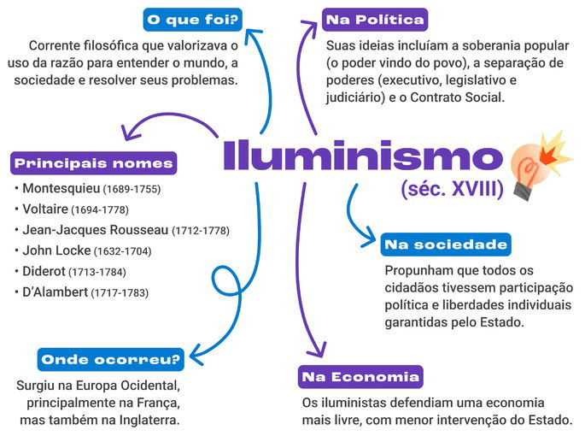Clique na imagem para ampliar.

## **O que foi o Despotismo esclarecido**

Despotismo esclarecido foi um modelo de governo onde o monarca seguia determinadas ideias iluministas, porém mantinha-se em um regime político de concentração de poder.

Isso acontecia sem que os monarcas abdicassem de seu poder absoluto, apenas o conciliando a princípios como o uso da razão, a limitação da influência da Igreja, por exemplo. Deste modo, estes governantes faziam parte do Despotismo Esclarecido.

Como exemplo podemos citar Marquês de Pombal, ministro português que, mesmo em um regime de governo absolutista, atuou visando valorizar o letramento e as artes.

As ideias iluministas se espalharam de tal modo que muitos governantes buscaram implantar medidas embasadas no iluminismo para modernizar seus respectivos Estados.

## **Iluminismo no Brasil**

O Iluminismo chegou ao Brasil através das publicações que eram contrabandeadas para a colônia.

Igualmente, vários estudantes que iam à Universidade de Coimbra, em Portugal, também tiveram contato com as ideias iluministas e passaram a difundi-las.

Essas ideias passavam a questionar o próprio sistema colonial e fomentar o desejo de mudanças. Assim, o movimento das Luzes influenciou a Inconfidência Mineira (1789), a Conjuração Baiana (1798) e a Revolução Pernambucana (1817).

## **Consequências do Iluminismo**

Os ideais iluministas tiveram sérias implicações sociopolíticas. Como exemplo, o fim do colonialismo e do absolutismo e implantação do liberalismo econômico, bem como a liberdade religiosa, o que culminou em movimentos como a Revolução Francesa (1789).